
Evet sevgili civil camiasi,

Bugun burada toplanmamizin sebebi sitemizin billik ve belabelligine golge dusurecek davranislar sergileyen kisi sahislarina ne olacagi sorusunun cevabini bulmak. Bize bu konuda sevgili Cebo yardimci olacak. Guzide sitemizde bazi bi takim mihraklarin etkisinde kalarak birbirinin corbasina kasik atma, digerinin horozuna kist deme felan gibi icraatlarda bulunup sonra da kozlarini boyle umuma acik seyir defteri gibi yerlerde paylasmaya kalkan zat-i muhteremler buna ornek gosterilebilir. Sonuc ne midir? Hulusi ve Mahmut gibi gurbuz karekterlerin siteye dadanmasi haricinde ne olacagini hep beraber buradan gozleyecegiz.
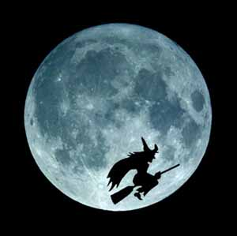
O mes’um gunun aksamina dogru Muco’dan bir telefon alip olayin farkina varan Cebo hemen supurgesine atladigi gibi solugu sitemizin Seyir Defteri’nde alir. Bi de ne gorsundur? Ortalik birbirine girmis, Kara Melek ve Gulo reyting davasina birbirlerine ana avrat duz gitmektedirler. E tabi kardes kavgasina son vermek icin olaya once iyi niye5tle dalan Cebo bu ikilinin hala uslanmadigini group benden gunah gitti diyerek supurgesini bi kenara koyup tirnaklarini ortaya cikartir. Ama tirnaklarini goren Karamel ve Gulo “Hahay, bende de var hemi de French manikur yapilmisindan” falan turevi bisiiler geveleyince Cebo’dan gunah gider ve yapacagini yapar: Iki cadoloz minik kusu buyuk kus’a cevirir! Daha itiraz bile etmeye firsat bulamadan kendilerini gulu gulu felan yaparken bulan Gulo ve Kara Melek’e Cebo bir de bu bulunduklari vaziyetten cikmalarinin formulunu verir. Der ki:

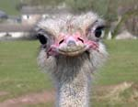
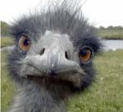
“Ey kendini bilmez tanricalar! Sohreti kaldiramayip guzide sitemizde asayisi bozmak, billik ve belabelligimize golge dusurmek ve Hulusi ve mahmut gibi sahislarin dadanmasina sebep olmak pahasina sac-bas olmanizin sonucu olarak bu cezaya hokum giydiniz. Eski halinize donmek istiyorsaniz konusunu kendinizin sececegi Civil ruhuna yarasir birer yazi yazip bunu Civil Eso’ya yollamaniz, ve yapilacak oylamalar sonucunda ortalama 75 gecer puan almaniz gerekiyor. Noktalama isaretlerinize de ozen gosterin cunku Cebo dilbilgisi konusunda cokk hassas bir cadudur, cizarim ona gore! Hadi bakem, opusun koklasin, daaaalin!”

Tum bunlara sahit olup saskinligini gizleyemeyen civar kuslarin saskinligini da buradan sizlere sunmak istedik. E, hani ne oldu ki, Cebo ne yapti bunlara derseniz asagidaki linklere tiklayin, ogrenin.

Kara Melek’in Akibeti
Gulo’nun Akibeti

